|  |  |
| --- | --- |
|  | **Мазитова Лилия**  (Фамилия Имя Отчество) |
| **3/29/2016** |  |
| Задание на день | **Ротатор** |

Результаты работы:

Redmine не работал.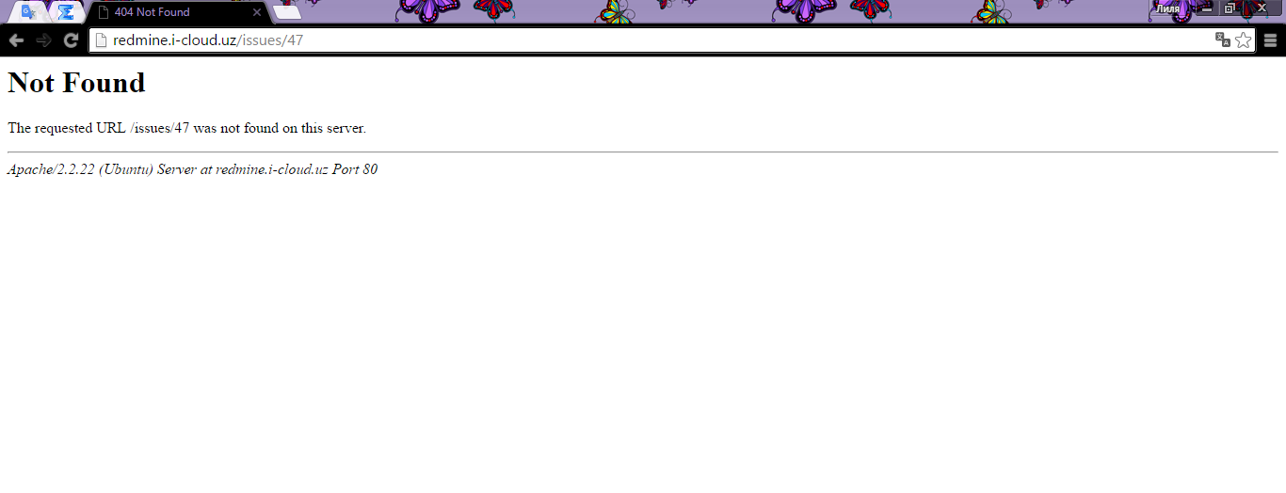

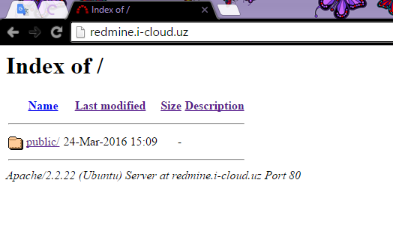

Сегодня закончила таблицу статистики показов для баннера

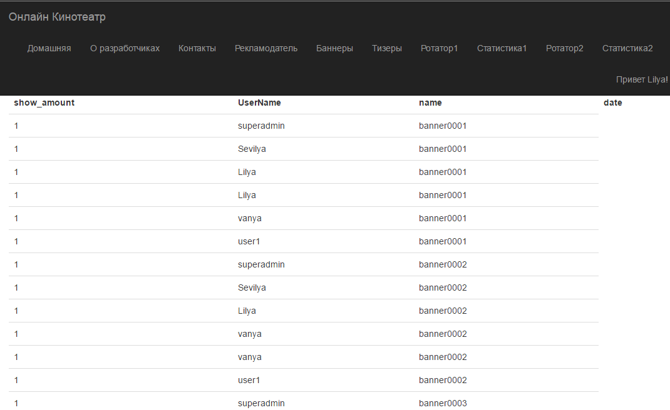

Сам ротатор тизеров не работает

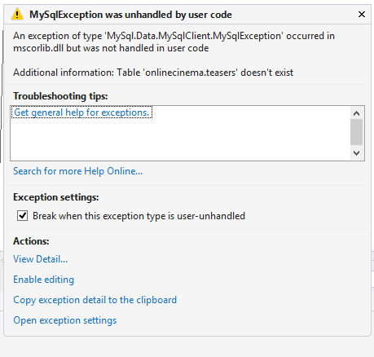

Статистика показов тизера. Таблица без записей. Когда устранится ошибка в ротаторе тизеров, записи будут добавляться.

